بيان صحفي

اللوفر أبوظبي يُطلق تجربة سمعية بصرية من الخيال العلمي بعنوان "نحن لسنا وحدنا" من تأليف وإنتاج مجموعة "ساوندووك كوليكتف" بأصوات سبعة مشاهير من العالم

- تدعو جولة "نحن لسنا وحدنا" إلى اكتشاف الهندسة المعمارية الشهيرة لمتحف اللوفر أبوظبي من منظور جديد من خلال قصة تأخذ المستمع نحو المستقبل ترويها شخصيات شهيرة مثل حسين الجسمي وويليم دافو، وزهو دونجيو، وشارلوت غينسبورغ، ونينا كرافيز، وويم وندرز وجان نوفيل

- جولة "نحن لسنا وحدنا" مُتاحة عبر موقع اللوفر أبوظبي الإلكتروني

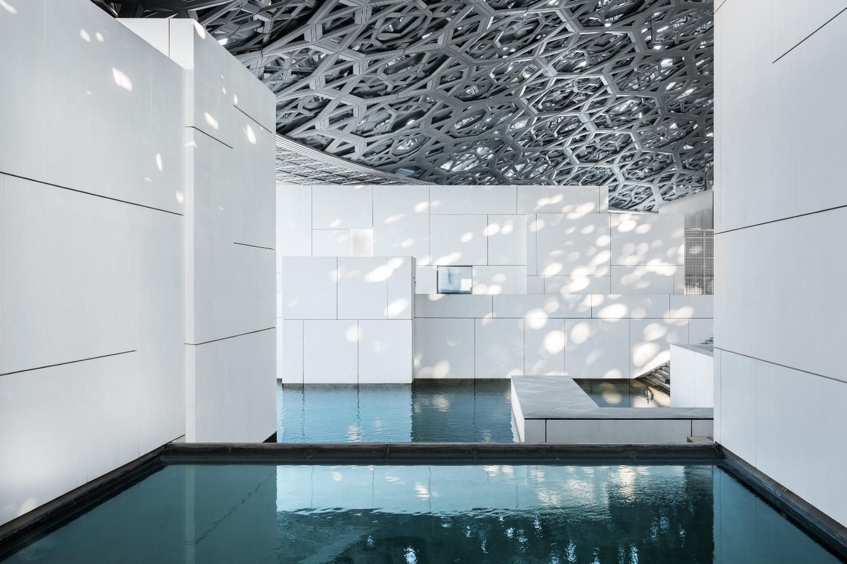
© دائرة الثقافة والسياحة – أبوظبي. تصوير: محمد سومجي / سيينغ ثينغز

أبوظبي، 1 يونيو 2020: أطلق متحف اللوفر أبوظبي اليوم، في إطار برامجه الرقمية، جولة صوتية بعنوان "نحن لسنا وحدنا" تمتد لـمدة 20 دقيقة، يعيش خلالها المستمع مغامرة من الخيال العلمي ليكتشف الهندسة المعمارية الاستثنائية للمتحف. وقد تعاون اللوفر أبوظبي لتأليف وإنتاج هذه الجولة مع مجموعة "ساوندووك كوليكتف" التي تضم فنانين وموسيقيين موهوبين. كما تترافق الجولة الصوتية مع فيلم قصير يصوّر هذه القصة التي تدور أحداثها في أرجاء المتحف بعد آلاف السنين في مجرة من حقبة ما بعد الإنسانية.

تتوفر جولة "نحن لسنا وحدنا" عبر الموقع الإلكتروني لمتحف اللوفر أبوظبي بستّ لغات، ويمكن الاستماع إلى القصة بأصوات شخصيات شهيرة من حول العالم، إذ يرويها باللغة العربية الفنان الإماراتي حسين الجسمي، وبالإنجليزية الممثل الأمريكي ويليم دافو، وبالفرنسية والإنجليزية الممثلة والمغنية الفرنسية شارلوت غينسبورغ، وبالماندرين الممثلة الصينية زهو دونجيو، وبالروسية منسقة الأغاني والمنتجة والمغنية نينا كرافيز، وبالألمانية المخرج والكاتب المسرحي ويم وندرز.

تقوم الجولة الصوتية على نصّ من كتابة ستيفان كراسنيانسكي، يتمحور حول الهندسة المعمارية لمتحف اللوفر أبوظبي والأشكال الهندسية التي يقوم عليها. وهي تبدأ برسالة من جان نوفيل، المهندس المعماري الشهير الذي صمم المتحف، موجهة إلى الأجيال القادمة. بعد ذلك يأخذ الراوي، بقوة صوته الظاهرة، المستمع إلى عالم مستقبلي، حيث يدعوه إلى تخيّل المتحف في مجرة بعد آلاف السنين من انقراض البشر. وتدفع هذه التجربة بالمستمع إلى التفكير في حالة الإنسان في مستقبل يحكمه الذكاء الاصطناعي، وذلك من خلال طرح أسئلة تتمحور حول الإرادة الحرة وطبيعة الإنسان ومصيره.

وقال معالي محمد خليفة المبارك، رئيس دائرة الثقافة والسياحة- أبوظبي: "تلعب المتاحف، لاسيما في هذه الأوقات الصعبة التي نعيشها، دوراً هاماً في تعزيز التفاؤل في صفوف المجتمع. وأنا فخور جداً برؤية متحف اللوفر أبوظبي يأخذ على عاتقه هذا الدور بتفانٍ كبير، ويسعى باستمرار إلى إطلاق مبادرات جديدة ليبعث الأمل في نفوسنا. في هذا السياق، تُعتبر جولة "نحن لسنا وحدنا" خير دليل على ذلك. فقد تمكّن اللوفر أبوظبي، تماشياً مع رسالته ومع التنوّع الثقافي في الإمارة، من الجمع ما بين سبع مواهب من حول العالم ليقدّم لجمهوره تجربة استثنائية، فهذه الجولة الصوتية التي تقوم على الخيال العلمي تجسد الابتكار والإبداع في مبادرات المتحف الرقمية."

ومن جهته قال مانويل راباتيه، مدير متحف اللوفر أبوظبي: "يروي متحف اللوفر أبوظبي تاريخ الفنون عبر العصور. لذا نسعى باستمرار إلى ابتكار طرق جديدة نسرد من خلالها قصص القطع الفنية والهندسة المعمارية للمتحف. بالتالي، فإن هذه الجولة خير دليل على المقاربة المبتكرة التي نعتمدها لنروي لقاء الثقافات."

تعليقاً على تكليف المتحف لمجموعة "ساوندووك كوليكتف" بالعمل، قال ستيفان كراسنيانسكي وسيمون ميرلي من المجموعة: "تسمح هذه الجولة للمستمعين بإطلاق العنان لخيالهم فيما يتصورون أنفسهم يسيرون تحت قبّة اللوفر أبوظبي الاستثنائية. هذه التجربة أشبه بحوار بين الحضارات من الماضي من جهة والحاضر من جهة أخرى، وهو حوار تجسده مجموعة اللوفر أبوظبي الفنّية، وهي جولة تأخذنا بالخيال نحو المستقبل حيث اتخذت الإنسانية شكلاً مغايراً كلياً. إلى جانب ذلك، فإن الشخصيات التي تشارك في هذه الجولة، بتنوّعها وطريقة تفاعلها مع بعضها البعض، تُغني هذه التجربة التي تتخطى الحدود واللغات والثقافات."

تشكّل هذه الجولة الصوتية الجزء الأول من التعاون بين اللوفر أبوظبي ومجموعة "ساوندووك كوليكتف"، والذي يشمل جولة صوتية تمتد لمدة 40 دقيقة ستُتاح في وقتٍ لاحق للزوار على نطاق أوسع من خلال دليل الوسائط المتعددة الخاص بالمتحف.

تأتي جولة "نحن لسنا وحدنا" الصوتية التي عملت على تأليفها وإنتاجها مجموعة "ساوندووك كوليكتف" في إطار المبادرات الرقمية التي يطلقها متحف اللوفر أبوظبي والتي تتيح للجمهور الاطلاع على محتوى فني وثقافي واسع النطاق من خلال الجولات الافتراضية ومقاطع الفيديو والمقاطع الصوتية والأنشطة التي يمكن تنزيلها للاستمتاع بها من المنزل. وتشمل هذه المبادرات فرصة اكتشاف مجموعة المتحف الفنّية ومعارضه العالمية من خلال موقعه الإلكتروني والتطبيق الخاص به، إلى جانب موارد "الفن بين يديك" المتاحة عبر الموقع الإلكتروني أيضاً، وسلسلة "اصنع والعب" التي تشمل مجموعة من مقاطع الفيديو وأنشطة التلوين التي يمكن للعائلة والأطفال الاستمتاع بها. وتضم هذه المبادرات أيضاً موارد تعليمية غنية تتيح للمعلمين التفاعل مع طلابهم في إطار الدراسة عن بعد. كما عمل المتحف، بالتعاون مع تطبيق أنغامي، المنصة الموسيقية الأكبر في منطقة الشرق الأوسط وشمال أفريقيا، على إطلاق مجموعة من القوائم الموسيقية المستوحاة من مجموعته الفنيّة ليتمكّن المستمع من اكتشاف المتحف عبر موسيقى متنوّعة تناسب مختلف الأذواق.

الجدير بالذكر أن اللوفر أبوظبي يشارك في مبادرة "الثقافة للجميع" التي أطلقتها دائرة الثقافة والسياحة- أبوظبي والتي تهدف إلى إتاحة المعالم الثقافية في الإمارة إلى الجمهور للاستمتاع بها من البيت. للاطلاع على هذه المبادرة، تفضلوا بمتابعة @abudhabiculture و#الثقافة_للجميع، وانتظروا المزيد من مبادرات المتحف قريباً.

-انتهى-

معلومات للمحرر

تابع حسابات متحف اللوفر أبوظبي على منصات التواصل الاجتماعي التالية: موقع فيسبوك (Louvre Abu Dhabi)، وموقع تويتر (@LouvreAbuDhabi) وموقع انستغرام (@LouvreAbuDhabi) #LouvreAbuDhabi

نبذة عن متحف اللوفر أبوظبي
أتى متحف اللوفر أبوظبي ثمرة اتفاق استثنائي عُقد بين حكومتي أبوظبي وفرنسا، وقد عمل على تصميمه المهندس المعماري جان نوفيل، وفتح أبوابه أمام الجمهور في جزيرة السعديات في نوفمبر 2017. إن تصميم المتحف مستوحى من العمارة الإسلامية التقليدية، كما أن الضوء يتسلل من قبته الضخمة لينثر شعاع النور. وقد تحوّل المتحف، منذ عامه الأول، إلى مساحة اجتماعية فريدة تجمع الزوار في جو فني وثقافي.

يحتفل متحف اللوفر أبوظبي بالإبداع العالمي للبشرية ويدعو الجماهير إلى تأمّل جوهر الإنسانية بعيون التاريخ. وهو يركّز، من خلال منهج استحواذ الأعمال وتنظيم المعارض، على خلق حوار عبر الثقافات، وذلك عبر قصص الإبداع البشري التي تتجاوز الحضارات والمكان والزمان.

ويمتلك المتحف مجموعة فنية منقطعة النظير في المنطقة تغطي آلاف السنين من التاريخ الإنساني، وهي تشمل أدوات أثرية من عصور ما قبل التاريخ، وغيرها من القطع الأثرية والنصوص الدينية واللوحات التاريخية والمنحوتات المعاصرة. وتدعم مجموعة المقتنيات الدائمة تشكيلة من الأعمال المُعارة من قبل شركاء المتحف، 13 مؤسسة ثقافية ومتحفاً عالمياً من فرنسا.

ويُعد اللوفر أبوظبي منصّة لاختبار الأفكار الجديدة في عالم تسوده العولمة، كما يدعم نمو الأجيال القادمة من المواهب وروّاد الثقافة. ويقدم المتحف مجموعة واسعة من فرص التعلّم والمشاركة والترفيه عبر معارضه الدولية وبرامجه ومتحفه الخاص بالأطفال.

نبذة عن مجموعة "ساوندووك كوليكتف"
"ساوند ووك كوليكتيف" هي مجموعة صوتية تجريبية أسّسها ستيفان كراسنيانسكي في نيويورك في العام 2000، وانضم إليها لاحقًا سيمون ميرلي في العام 2008. تضم المجموعة العديد من فناني الصوت والموسيقيين المشهورين من حول العالم. ويتميّز أسلوبهم في التأليف بأنّه يجمع ما بين الأنثروبولوجيا، أي علم الإنسان، والإثنوغرافيا، أي علم وصف الأعراق، والبناء السردي غير المتتابع، والعلاقة بين البيئة الجغرافية وسلوك الأفراد، وتأمّل الطبيعة، والأعمال الاستكشافية في التسجيل والتركيب. وقد تعامل المجموعة مع العديد من المشاهير منهم المغنية الأمريكية وكاتبة الأغاني والشاعرة باتي سميث، وفنان موسيقى الجاز الإثيوبي مولاتو أستاتكي، والمصورة الأمريكية نان غولدين، والمخرج الفرنسي السويسري جان لوك جودار. كما ألّفت المجموعة المقاطع الصوتية أصلية لمصممة الرقص المعاصرة ساشا والتز.

نبذة عن متحف اللوفر
افتتُح متحف اللوفر في باريس عام 1793 بعد قيام الثورة الفرنسية. وكان الهدف الأساسي للمتحف التعريف بإنتاجات الفن المعاصر. وقد زاره العديد من كبار الفنانين العالميين مثل كوربه وبيكاسو ودالي وغيرهم وأبدوا إعجابهم بالأعمال الأصلية القديمة، واستنسخوها وأنتجوا أعمالاً أصلية خاصة بهم بوحي من الأعمال المعروضة. كان المتحف في الأصل سكناً للعائلة المالكة، ويعود ارتباط متحف اللوفر بالتاريخ الفرنسي إلى ثمانية قرون. وتُعد مقتنيات متحف اللوفر، الذي يُعتبر متحفاً عالمياً، الأفضل على مستوى العالم، وهي تُغطي العديد من الحقب الزمنية والمناطق الجغرافية من الأمريكيتين إلى آسيا. ويمتلك متحف اللوفر 38 ألف قطعة فنية مصنفة ضمن مجموعات وموزعة على 8 إدارات تنسيقية. ومن بين أبرز مقتنيات متحف اللوفر، لوحة الموناليزا المشهورة عالمياً، والتحفة الفنية "النصر المجنح ساموثريس" التي تجسد آلهة النصر لدى اليونانيين، وتمثال "فينوس دي ميلو" المعروف أيضاً باسم "أفروديت الميلوسية. ويعد من المتاحف الأكثر زيارة في العالم. تصدّر «متحف اللوفر» قائمة أكثر متاحف الفنون زيارةً في العالم، وذلك بعد أن سجّل زيارة 9.6 مليون مرتاد للمتحف في عام 2019.

نبذة عن المنطقة الثقافية في السعديات
تعتبر المنطقة الثقافية في السعديات منطقة متكاملة تم تكريسها للاحتفاء بالثقافة والفنون. وستكون المنطقة مركز إشعاع للثقافة العالمية، بحيث تستقطب الزوار من مختلف أنحاء دولة الإمارات العربية المتحدة والمنطقة والعالم أجمع من خلال تنظيم عدد من المعارض المتفردة، وتقديم مجموعات فنية دائمة، واستضافة عروض الأداء، بالإضافة إلى العديد من الفعاليات الثقافية الأخرى. وستعكس التصاميم المبدعة لمقرات المؤسسات الثقافية في المنطقة الثقافية بما في ذلك متحف زايد الوطني، واللوفر أبوظبي، وجوجنهايم أبوظبي، الفنون المعمارية المميزة للقرن الحادي والعشرين وبأبهى صورها. ستتكامل هذه المتاحف، وتتعاون مع المؤسسات الفنية والثقافية المحلية والإقليمية بما في ذلك الجامعات والمراكز البحثية المختلفة.

نبذة عن دائرة الثقافة والسياحة- أبوظبي
تتولى دائرة الثقافة والسياحة - أبوظبي حفظ وحماية تراث وثقافة إمارة أبوظبي والترويج لمقوماتها الثقافية ومنتجاتها السياحية وتأكيد مكانة الإمارة العالمية باعتبارها وجهة سياحية وثقافية مستدامة ومتميزة تثري حياة المجتمع والزوار. كما تتولى الدائرة قيادة القطاع السياحي في الإمارة والترويج لها دولياً كوجهة سياحية من خلال تنفيذ العديد من الأنشطة والأعمال التي تستهدف استقطاب الزوار والمستثمرين. وترتكز سياسات عمل الدائرة وخططها وبرامجها على حفظ التراث والثقافة، بما فيها حماية المواقع الأثرية والتاريخية، وكذلك تطوير قطاع المتاحف وفي مقدمتها إنشاء متحف زايد الوطني، ومتحف جوجنهايم أبوظبي، ومتحف اللوفر أبوظبي. وتدعم الهيئة أنشطة الفنون الإبداعية والفعاليات الثقافية بما يسهم في إنتاج بيئة حيوية للفنون والثقافة ترتقي بمكانة التراث في الإمارة. وتلعب الهيئة دوراً رئيسياً في خلق الانسجام وإدارته لتطوير أبوظبي كوجهة سياحية وثقافية وذلك من خلال التنسيق الشامل بين جميع الشركاء.

